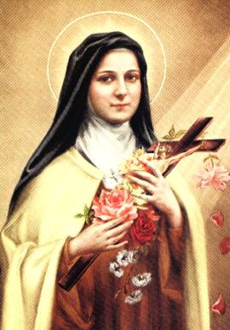
NOVENA A SANTA TERESA DI LISIEUX_2

O Dio, vieni a salvarmi. Signore, vieni presto in mio aiuto. Gloria al Padre

1. Eterno Padre, che con infinita misericordia ricompensi chi fedelmente ascolta la tua parola, per l'amore purissimo che ti portò la tua figlia Santa Teresa di Gesù Bambino, così da obbligarti ad esaudire in cielo i suoi desideri, avendo sempre lei fatto la tua volontà in terra, mostrati propizio alle suppliche che per me lei stessa ti presenta, ed esaudisci le mie preghiere accordandomi la grazia che ti chiedo. Padre nostro, Ave, Gloria.

2. Eterno divin Figlio, che hai promesso di ricompensare anche il più piccolo servizio reso al prossimo per amor tuo, volgi lo sguardo alla tua sposa Santa Teresa di Gesù Bambino che ebbe tanto a cuore la salvezza delle anime; e per quanto ha fatto e sofferto, ascolta la sua promessa di "trascorrere il cielo facendo del bene sulla terra" e concedimi la grazia che con tanto ardore ti chiedo. Padre nostro, Ave, Gloria.

3.Eterno Spirito Santo, che hai arricchito con tante grazie l'anima eletta di Santa Teresa di Gesù Bambino, io ti scongiuro per la fedeltà con cui corrispose ai tuoi santi doni: ascolta la preghiera che per me lei stessa ti rivolge; e accogliendo la sua promessa di "lasciar cadere una pioggia di rose", accordami la grazia di cui ho tanto bisogno. Padre nostro, Ave, Gloria.

PREGHIERA
O piccola Santa Teresa di Gesù Bambino, che nella tua breve esistenza sei stata esempio di angelica purezza, di forte amore e di generoso abbandono in Dio, ora che godi il premio delle tue virtù, volgi lo sguardo di compassione a me che in te confido. Fà tuoi i miei desideri, e rivolgi per me una parola alla Vergine Immacolata di cui fosti figlia prediletta, alla Regina del Cielo "che ti sorrise sul mattino della vita" : dille che come Madre di Dio e degli uomini mi ottenga con la sua potente intercessione la grazia che ora tanto desidero e l'accompagni con una benedizione che mi fortifichi in vita, mi assista in morte e mi conduca alla beata eternità. Salve Regina.

